新北市100年度「戶外教學-運動場館行」實施計畫
ㄧ、實施目標：
結合社區資源運用，使學生經由校外教學方式，認識生活中相關體育運動設施，提升學生參與團體活動與人際關係培養，並養成運動之習慣，激發學生參與運動的興趣，達成一人一技一休閒之教育目標。
二、主辦單位：新北市政府體育處
三、實施對象：本市各國民小學在學學生三~六年級為限，以班級為單位提出申請。
四、活動內容：以校外教學方式辦理，每梯次參訪行程以三小時規劃，
並選定體驗營套餐行程，體驗體育場運動設施，套餐
行程詳見（附件1）。
五、活動項目：以新莊體育場及樹林體育場核定辦理種類為原則，
詳細活動項目簡介請參酌（附件2）。
六、活動日期：
100年3月22日至6月24日，請各校自行擇定日期辦理。
七、活動時間：
上午場次每日上午9：00起~12：00止（例假日除外）。
下午場次每日下午13：00起~16：00止（例假日除外）。
八、經費補助原則：凡經核准之班級，其所需經費由本處依下列補助
項目，補助各班金額以6,000元為限（含車資、保險、誤餐費、雜支等），不足部份由學校自行籌措。
九、申請程序：
各申請學校請於活動時間內辦理申請相關事宜，並檢附活動申請表含經費概算表（如附件3），於3月4日前寄至本處綜合計畫科，並於信封上註明申請「戶外教學--運動場館行」。
十、審核程序與條件：
依學校所送附件資料安排活動行程，如有時間異動，將與各校聯絡人進行協調事宜，並以各校報名順序為核定原則。（同一班級申請1次為限，每校申請以5個班級為限，額滿為止）
十一、成果報告：
各校辦理「戶外教學--運動場館行」活動後，以學校為單位彙整各班級書面成果報告表（附件4），並將成果報告表電子檔及照片檔案燒錄成光碟寄至體育處綜合計畫科徐世澤老師收。
附件1
場地 | 套餐行程 | 活動項目1 | 活動項目2 | 備註
新  莊  體  育  場 | 行程1 | 飛盤高爾夫 | 法式滾球
新  莊  體  育  場 | 行程2 | 飛盤高爾夫 | 各式九宮格體驗及參觀棒球展示室
新  莊  體  育  場 | 行程3 | 地面高爾夫 | 各式九宮格體驗及參觀棒球展示室
新  莊  體  育  場 | 行程4 | 地面高爾夫 | 法式滾球
新  莊  體  育  場 | 行程5 | 定向越野 | 定向越野
新  莊  體  育  場 | 行程6 | 合球 | 飛盤高爾夫
新  莊  體  育  場 | 行程7 | 合球 | 地面高爾夫
樹  林  體  育  場 | 行程8 | 攀岩 | 滑板
樹  林  體  育  場 | 行程9 | 攀岩 | 網球
樹  林  體  育  場 | 行程10 | 攀岩 | 槌球
100年度「戶外教學-運動場館行」行程介紹

備註：
- 活動時段：上午9時-12時
下午1時-4時
- 樹林體育場活動班級分為2小組進行活動。
- 定向越野活動班級分為3小組進行活動。
- 本年度新增合球、定向越野課程，歡迎各校參與。

附件2
100年度「戶外教學--運動場館行」活動項目介紹
一、新莊體育場
序號 | 活動項目 | 活動地點 | 活動時間 |  | 備註
1 | 飛盤高爾夫 | 新莊體育場-9洞 | 1.5小時 |  | 1名教練
1 | 飛盤高爾夫 | 活動項目簡介 |  |  | 1名教練
1 | 飛盤高爾夫 | 「飛盤高爾夫」，是綜合飛盤及高爾夫球的運動，以手來當球桿、以飛盤當球，而以飛盤高爾夫籃為目標。通常由開盤區用擲遠盤運用擲遠技巧投出第一盤，飛盤落停後，再運用擲準技巧將飛盤向目標推進，待飛盤推進至目標附近時，則運用敲桿技巧將飛盤投入 (打中) 目標。 |  |  | 1名教練
2 | 地面高爾夫 | 新莊體育場-8洞 | 1.5小時 |  | 1名教練
2 | 地面高爾夫 | 活動項目簡介 |  |  | 1名教練
2 | 地面高爾夫 | 地面高爾夫球，每一個場地通常是8洞， 選手以打完一個、 二個或三個場地，共8洞、16洞或24洞為一個競賽局。在場地不足之下，也可以使用8個洞一個場地，打二圈或三圈為一競賽局。 |  |  | 1名教練
3 | 法式滾球 | 新莊體育場-2個球場 | 1.5小時 |  | 1名教練
3 | 法式滾球 | 活動項目簡介 |  |  | 1名教練
3 | 法式滾球 | 拋擲重約600-800公克重的滾球，在過程中以幫助隊友將球更接近目標球或將對手的球擊離目標球為目標。並以「雙腳不離地」為標準姿勢，每次的拋擲動作都能增加上臂的活動力，對於肩關節活動範圍及上臂的肌肉力量有強化效果。 |  |  | 1名教練
4 | 各式九宮格體驗及參觀棒球展示室 | 新莊體育場-1區 | 1.5小時 |  | 2名志工
4 | 各式九宮格體驗及參觀棒球展示室 | 活動項目簡介 |  |  | 2名志工
4 | 各式九宮格體驗及參觀棒球展示室 | 1.棒球展示室：展示棒球相關文物  2.九宮格區：棒球九宮格-投球、揮棒、排球九宮  格、手球九宮格、足球九宮格、飛盤九宮格、桌  球九宮格、毽子九宮格、羽球九宮格、套圈圈九  宮格、高爾夫九宮格。 |  |  | 2名志工
5 | 定向越野 | 新莊體育場 | 4小時 |  | 3名教練
5 | 定向越野 | 活動項目簡介 |  |  | 3名教練
5 | 定向越野 | 利用新莊體育場地形地物，藉由類似尋寶遊戲的情境，設置各個關卡，進行越野運動，使學童學習閱讀地圖的技巧及增加跑步的樂趣。 |  |  | 3名教練
6 | 合球 | 新莊體育場 |  | 1.5小時 | 2名教練
6 | 合球 | 活動項目簡介 |  |  | 2名教練
6 | 合球 | 合球有些類似籃球，在一個分兩個半區的球場上比賽。兩邊球場各有一個3.5米高的籃筐，兩個隊伍的目標是將球投入對方的籃筐。合球理念是男女平等，團體配合，減少個人間的身體對抗。 |  |  | 2名教練

二、樹林體育場
1 | 滑板 | 樹林體育場-極限場區 | 1.5小時 |  | 2名教練
1 | 滑板 | 活動項目簡介 |  |  | 2名教練
1 | 滑板 | 一般滑行教學(轉彎、停止、跳躍)，視學生狀況進行難度提升。 |  |  | 2名教練
2 | 攀岩  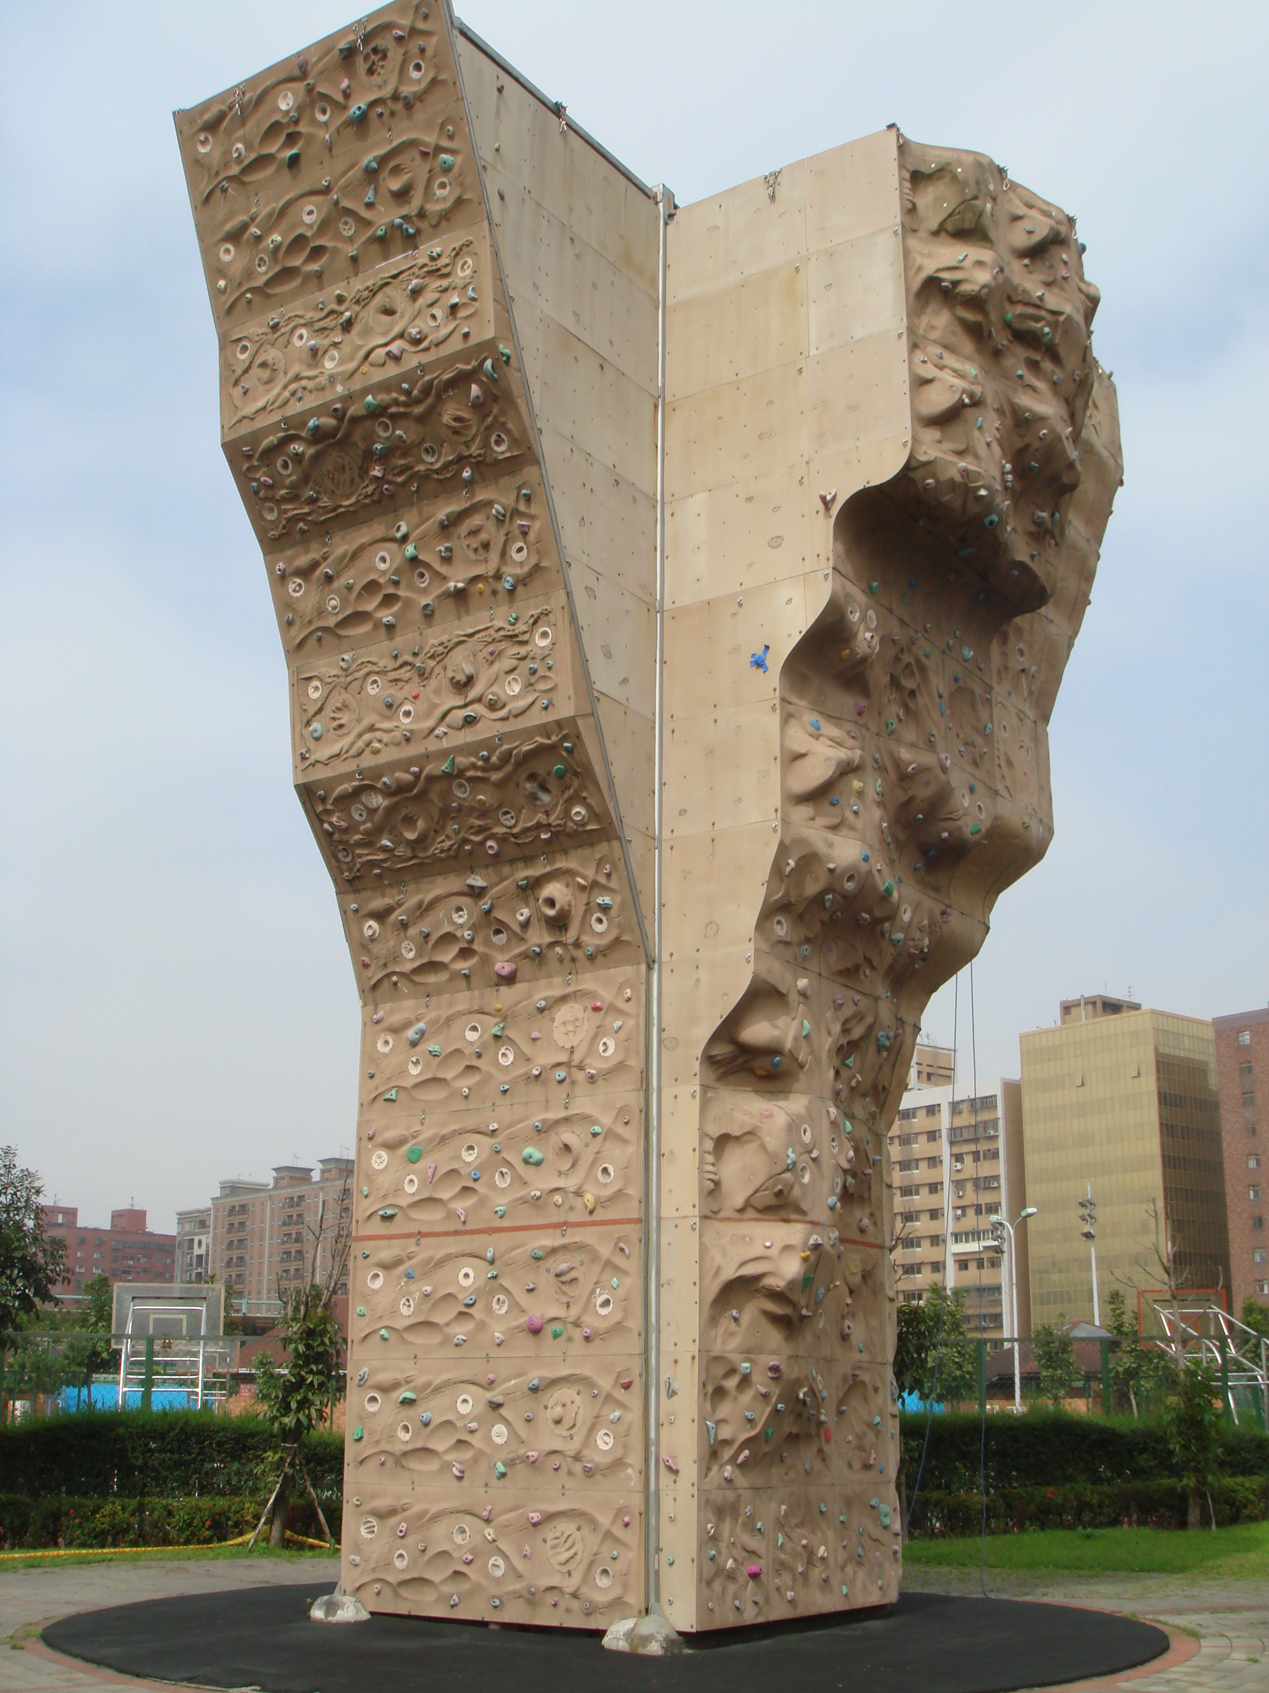 | 樹林體育場-1座4面 | 1.5小時 |  | 2名教練
2 |  | 活動項目簡介 |  |  | 2名教練
2 |  | 分難易程度設置四面攀岩柱，學生體驗教學從最簡易的班沿牆開始，赤腳體驗攀登高峰的樂趣。 |  |  | 2名教練
3 | 紅土網球 | 樹林體育場-8面球場 | 1.5小時 |  | 1名教練
3 | 紅土網球 | 活動項目簡介 |  |  | 1名教練
3 | 紅土網球 | 樹林體育場擁有八面標準紅土網球場，紅土球場的優點是地表柔軟，不容易有運動傷害，現場並有教練指導打網球的樂趣。 |  |  | 1名教練
4 | 槌球  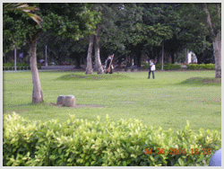 | 樹林體育場-槌球場 |  | 1.5小時 | 1名教練
4 |  | 活動項目簡介 |  |  | 1名教練
4 |  | 於樹林陽光草坪內進行槌球運動，槌球運動是高爾夫與撞球的合體，屬較為緩和的運動，是大小皆宜的活動。 |  |  | 1名教練

附件3
100年度「戶外教學-運動場館行」活動申請表
申請日期： 年 月 日

學校 |  |  | 帶隊教師 |  | 姓 名
班級 |  |  |  |  | 聯絡電話 |  | 學校電話  手機
（學校承辦人）  聯絡人 | 姓 名 |  | 電 話
（學校承辦人）  聯絡人 | 職 稱 |  | 傳 真
參加日期 |  | 年 月 日（第1優先）  年 月 日（第2優先）  年 月 日（第3優先）  依先申請先列入安排時間為原則
報名梯次 |  | □上午場次 □下午場次
參訪行程 |  | □行程1 □行程2 □行程3 □行程4  □行程5 □行程6 □行程7 □行程8
預估參加人數 |  | 學生： 人 |  | 教職員： 人 |  | 家長： 人
 |  | 合計： 人

承辦人 主任 校長

新北市 國小
100年度「戶外教學-運動場館行」經費概算表
項次 | 項目 | 數量 | 單價 | 小計 | 備註
1 | 車資費
2 | 保險費
3 | 誤餐（含茶水） |  |  |  | 每人上限80元
4 | 雜支 |  |  |  | 5％
合計
各校請依實際需要編列項目，不足部分請自籌

承辦人 主任 主計主任 校長

附件4
100年度「戶外教學-運動場館行」成果報告
學校：
班級：
- 活動內容

- 活動效益

- 建議事項

四、活動照片
說明： | 說明：

- 學生心得回饋：（每篇150字左右，每班2～3位）
請轉成圖檔或文字呈現

